Консультация для родителей
«Как воспитать помощника»

Вряд ли найдётся взрослый, который будет возражать против того, что ребёнка нужно приобщать к труду. Вместе с тем вопросы трудового воспитания в каждой семье решаются по - своему.
Стремление к труду изначально прививается родителями. В наши дни, пожалуй, чаще всего встретишь семью, в которой двое взрослых воспитывают одного, двух детей. В этих условиях нет необходимости в детском труде. В тоже время родители понимают, когда-то и малышу придётся трудиться, и уже сегодня, в четыре - шесть лет необходимо что - то делать для трудового воспитания.
Трудолюбие не появляется само собой. От первых попыток самостоятельно надеть рубашку до участия в общественном труде человек проходит большой путь. Любовь к труду необходимо начинать воспитывать очень рано.
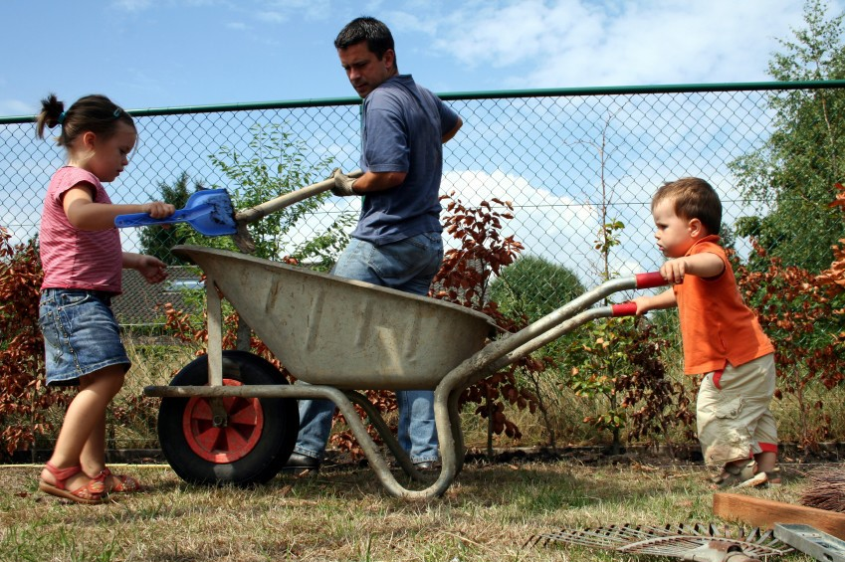
Первое трудовое воспитание ребенка происходит тогда, когда он начинает понимать, что вокруг все близкие что-то делают. Подражание, свойственное ребенку, является одним из важнейших мотивов, побуждающих детей к активной деятельности.
Наблюдение за трудом взрослых рождает желание делать то же самое.

Не погасить это желание, а развить и углубить его – основная задача родителей, если они хотят вырастить ребенка трудолюбивым.
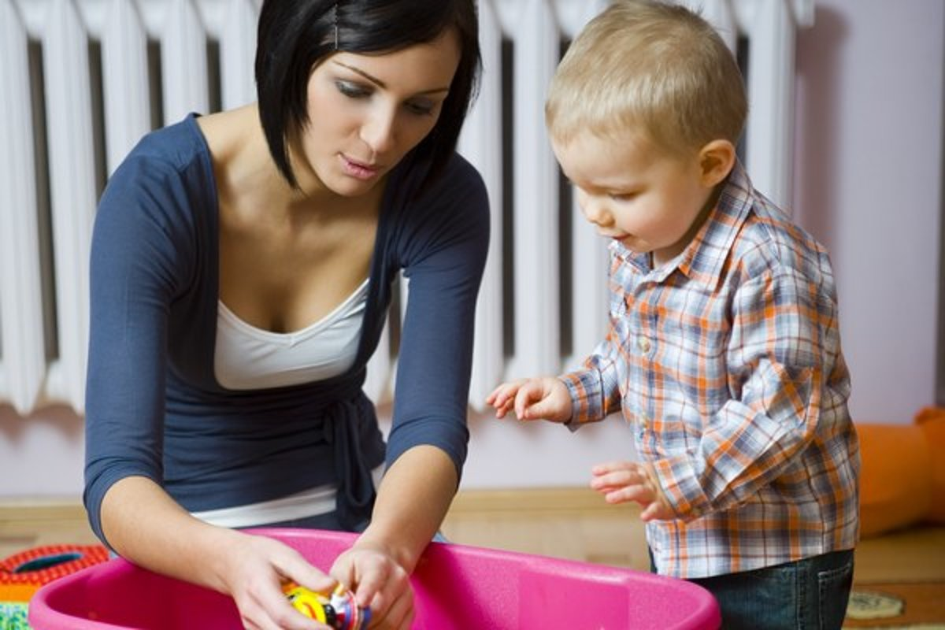
Трудовая деятельность детей младшего дошкольного возраста ещё очень ограничена, однако она тоже должна быть целеустремлённой и результативной. Важно, чтобы цель, поставленная перед детьми, была им близка и достижима через небольшой промежуток времени. Очень важно давать поручения, которые по силам ребенку. Умение правильно оценить возможности детей ничуть не менее важно, чем умение привлечь к работе.

Выполненное дело должно доставлять удовлетворение, а не создавать комплекс неполноценности.
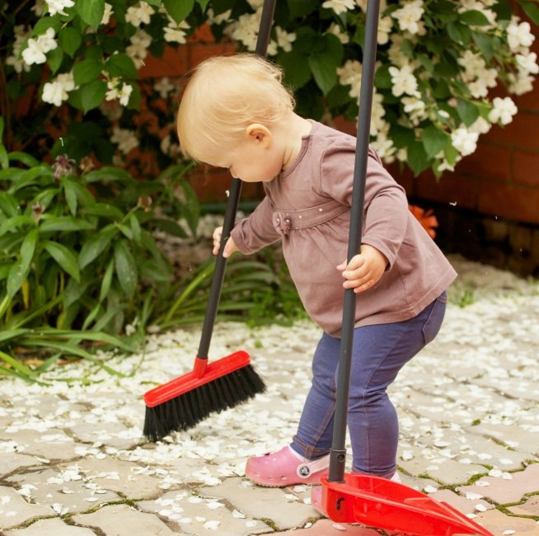
Вы дали ребенку поручение, а он не успел его выполнить. Как поступить? Сказать: "Ты все еще подметаешь? Отойди, я сама. Сто лет будешь возиться". Ни в коем случае! Лучше всего дать добавочное время. Можно, конечно, и мирно предложить свою помощь: "Ну, как у тебя дела? Давай вместе, хочешь?" Но если вы сумеете набраться терпения и дадите сыну или дочери довести начатое до конца, это правильнее.
Приучать детей к выполнению домашних дел необходимо не только потому, что мы их должны готовить к будущей самостоятельной жизни. Главное – привлекая детей к выполнению бытовых обязанностей, мы воспитываем привычку трудиться, а в месте с ней – привычку заботиться о близких, формируя тем самым благородные побуждения.
Наверное, самый лучший подарок для матери, если дочь или сын скажут ей, уставшей после работы: "Ты отдохни – я сам почищу картошку".
Слишком часто родители не замечают, как стремятся навязать ребенку свой образ мыслей и действий. Взрослые привыкли заставлять себя заниматься не совсем приятными вещами и передают ребенку свое собственное отношение к таким скучным (с их точки зрения) занятиям, как мытье посуды, чистка обуви.
Однако ребенку интересно узнать, как добить того, чтобы тарелка под струей воды заблестела. Внутренний интерес к делам, которые взрослым кажутся незначительными, отражает знаменитое "Я сам", но мы его постепенно заглушаем. Практика показывает, что основной причиной, сдерживающей привлечение детей к труду, является длительная опека.
Привлекая детей к выполнению бытовых обязанностей, родители воспитывают привычку трудиться, заботится о близких.
У ребенка непременно должны быть постоянные обязанности – только при таком условии труд станет воспитательным средством. Постоянные обязанности способствуют воспитанию ответственности. Эффективность воспитания трудолюбия обеспечивается в семьях, где каждый имеет постоянные обязанности.
Надо, чтобы мальчики и девочки одинаково учились делать все необходимое по хозяйству и не считали бы выполнение этого дела чем-то недостойным себя.
- Кто наблюдал за детьми, тот знает, что в раннем детстве мальчики так же охотно, как и девочки, готовы помочь матери готовить, мыть посуду, делать любое дело по хозяйству. Но обыкновенно в семье с самых ранних лет начинают проявлять разницу между мальчиками и девочками. Девчонкам дают поручения мыть чашки, накрывать на стол, мальчишке говорят: "Что ты все в кухне толчешься, разве это мужское дело?" - В семьях, где мать, вернувшись с работы, проводит время на кухне, а отец читает газету или смотрит телевизор, сложно добиться успеха.
Чем старше становится ребенок, тем больше трудовых поручений он сможет выполнить. Усложняются и виды труда, увеличивается его
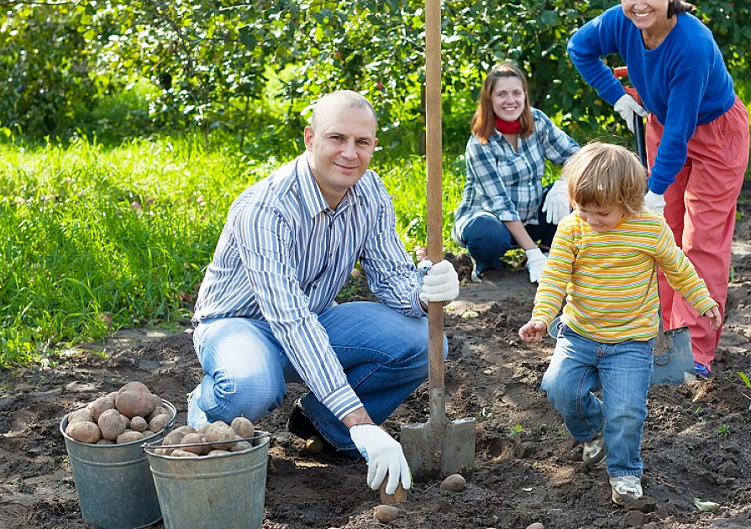
продолжительность, появляется способность самостоятельно ставить цель и стремление достичь её.
Мы должны приучать ребенка делать любую домашнюю работу, независимо от того, грязная она или чистая

В трудовом воспитании детей важен пример. Когда ребенок увлеченно трудится вместе с папой и мамой, радость от этого остается на всю жизнь. Привычка трудиться закрепляется волевыми усилиями. Важно помочь ребенку научиться различать понятия "можно", "надо", "нельзя". С этой целью необходимо приучать его делать не только то, что в данный момент хочется, а то, что надо. Предъявите сыну и дочери условное требование: "Не будешь смотреть телевизор, пока не приведешь в порядок в своей комнате". Причем родителям следует проявлять настойчивость до тех пор, пока для ребенка не станет привычкой сначала делать то, что "надо", а потом то, что "хочу". Приучать ребенка к слову "нельзя" – значить приучать его сдерживать свои желания, т.е. развивать самоорганизацию, самоконтроль, контроль, которые имеют огромное значение в развитии волевых качеств. Если ребёнок сам стремиться трудиться или выполнять трудовые поручения, то этим он воспитывает любовь к труду, чувство долга. У него воспитывается характер, умения и навыки в труде развиваются быстро и главное – с интересом для самого ребёнка.

